Pressmeddelande 2018-12-12
GRÖNAN BOKAR BAND OF HORSES TILL STORA SCEN
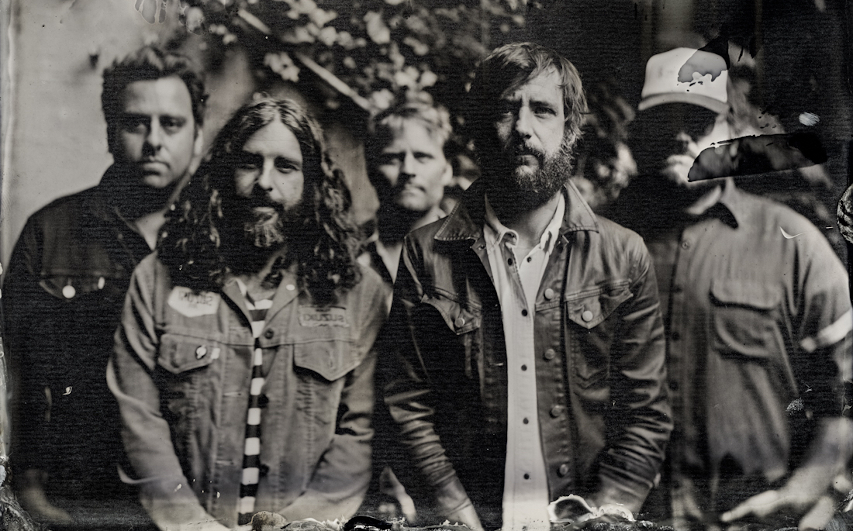
Med älskade låtar som ”The Funeral” och ”No One’s Gonna Love You” har de turnerat världen över och även spelat tillsammans med Neil Young och Pearl Jam. Vi är stolta över att kunna meddela att de nu är klara för Gröna Lunds konsertsommar. 2019 kommer det amerikanska indierockbandet få fira sin nationaldag hos oss, när vi den 4 juli kl. 20.00 välkomnar Band of Horses ut på Stora Scen.

Band of Horses bildades 2004 i Seattle av frontmannen och sångaren Ben Bridwell, men de har numera sin hemvist i South Carolina. De har släppt fem studioalbum, där ”Infinite Arms” från 2010 fick en välförtjänt Grammy-nominering. 2016 kom deras femte och senaste studioalbum ”Why Are You OK”, men de vann publikens hjärtan redan 2006 med albumet ”Everything All The Time” där deras största hit ”The Funeral” i skrivandets stund har över 174 miljoner streams på Spotify. I sommar kommer de att få fira sin amerikanska nationaldag på Gröna Lund, när vi den 4 juli välkomnar fantastiska Band of Horses ut på Stora Scen.

För mer information kontakta Annika Troselius, Informationschef på telefon 0708-580050 eller e-mail annika.troselius@gronalund.com. För pressbilder besök Gröna Lunds bildbank www.bilder.gronalund.com

KONSERTSOMMAREN 2019
Med Gröna Lunds entrékort Gröna Kortet har man fri entré hela säsongen, inklusive alla konserter. Gröna Kortet kostar 290 kr och går att köpa i Gröna Lunds webbshop. Följande konserter är hittills bokade:
Backyard Babies – 24 maj kl. 20.00 på Stora Scen
Lenny Kravitz – 30 maj kl. 20.00 på Stora Scen
The Smashing Pumpkins – 31 maj kl. 20.00 på Stora Scen
Robert Plant & The Sensational Space Shifters – 13 juni på Stora Scen
Stone Temple Pilots – 19 juni kl. 20.00 på Stora Scen
Band of Horses – 4 juli kl. 20.00 på Stora Scen
Weezer – 16 juli kl. 20.00 på Stora Scen

